二次函数y=ax²+bx+c(a≠0)的图象与性质—知识讲解（基础）
责编：康红梅
【学习目标】
1. 会用描点法画二次函数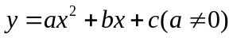的图象；会用配方法将二次函数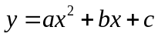的解析式写成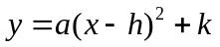的形式；
2.通过图象能熟练地掌握二次函数的性质；
3.经历探索与的图象及性质紧密联系的过程，能运用二次函数的图象和性质解决简单的实际问题，深刻理解数学建模思想以及数形结合的思想．

【要点梳理】
要点一、二次函数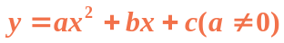与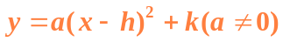之间的相互关系
1.顶点式化成一般式
从函数解析式我们可以直接得到抛物线的顶点(h，k)，所以我们称为顶点式，将顶点式去括号，合并同类项就可化成一般式．
2.一般式化成顶点式
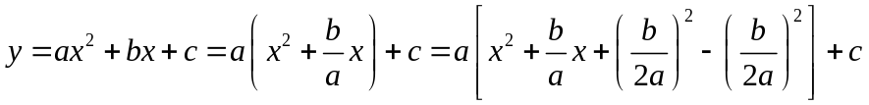
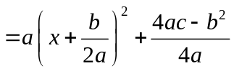．
对照，可知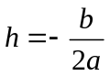，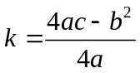．
∴ 抛物线的对称轴是直线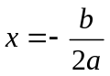，顶点坐标是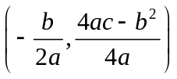．
要点诠释：
1．抛物线的对称轴是直线，顶点坐标是，可以当作公式加以记忆和运用．
2．求抛物线的对称轴和顶点坐标通常用三种方法：配方法、公式法、代入法，这三种方法都有各自的优缺点，应根据实际灵活选择和运用．
要点二、二次函数的图象的画法
1.一般方法：列表、描点、连线；
2.简易画法：五点定形法.
其步骤为：
(1)先根据函数解析式，求出顶点坐标和对称轴，在直角坐标系中描出顶点M，并用虚线画出对称轴．
(2)求抛物线与坐标轴的交点，
当抛物线与x轴有两个交点时，描出这两个交点A、B及抛物线与y轴的交点C，再找到点C关于对称轴的对称点D，将A、B、C、D及M这五个点按从左到右的顺序用平滑曲线连结起来．
要点诠释：
当抛物线与x轴只有一个交点或无交点时，描出抛物线与y轴的交点C及对称点D，由C、M、D三点可粗略地画出二次函数图象的草图；如果需要画出比较精确的图象，可再描出一对对称点A、B，然后顺次用平滑曲线连结五点，画出二次函数的图象，
要点三、二次函数的图象与性质
1.二次函数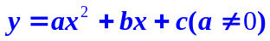图象与性质

函数 | 二次函数（a、b、c为常数，a≠0）
图象 |  | 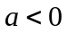
图象 | 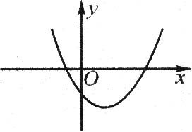 | 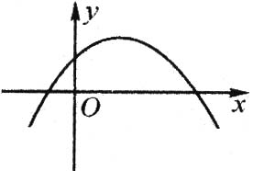
开口方向 | 向上 | 向下
对称轴 | 直线 | 直线
顶点坐标
增减性 | 在对称轴的左侧，即当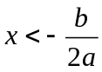时，y随x的增大而减小；在对称轴的右侧，即当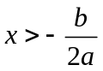时，y随x的增大而增大．简记：左减右增 | 在对称轴的左侧，即当时，y随x的增大而增大；在对称轴的右侧，即当时，y随x的增大而减小．简记：左增右减
最大(小)值 | 抛物线有最低点，当时，y有最小值，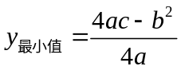 | 抛物线有最高点，当时，y有最大值，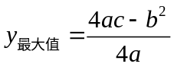

2.二次函数图象的特征与a、b、c及b²-4ac的符号之间的关系

项目  字母 | 字母的符号 | 图象的特征
a | a＞0 | 开口向上
a | a＜0 | 开口向下
b | ab＞0(a，b同号) | 对称轴在y轴左侧
b | ab＜0(a，b异号) | 对称轴在y轴右侧
c | c=0 | 图象过原点
c | c＞0 | 与y轴正半轴相交
c | c＜0 | 与y轴负半轴相交
b²-4ac | b²-4ac=0 | 与x轴有唯一交点
b²-4ac | b²-4ac＞0 | 与x轴有两个交点
b²-4ac | b²-4ac＜0 | 与x轴没有交点

要点四、求二次函数的最大（小）值的方法
如果自变量的取值范围是全体实数，那么函数在顶点处取得最大（或最小）值，即当时，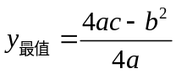．
要点诠释：
如果自变量的取值范围是x₁≤x≤x₂，那么首先要看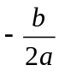是否在自变量的取值范围x₁≤x≤x₂内，若在此范围内，则当时，，若不在此范围内，则需要考虑函数在x₁≤x≤x₂范围内的增减性，如果在此范围内，y随x的增大而增大，则当x＝x₂时，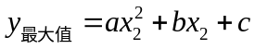；当x＝x₁时，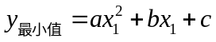，如果在此范围内，y随x的增大而减小，则当x＝x₁时，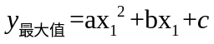；当x＝x₂时，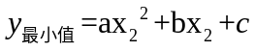，如果在此范围内，y值有增有减，则需考察x＝x₁，x＝x₂，时y值的情况．

【典型例题】

类型一、二次函数的图象与性质
1．求抛物线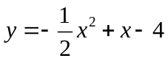的对称轴和顶点坐标．
【答案与解析】
解法1（配方法）：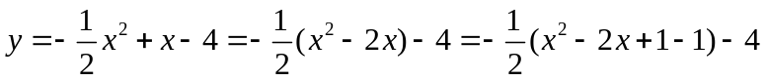
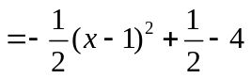
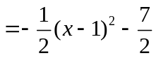．
∴ 顶点坐标为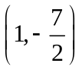，对称轴为直线．
解法2（公式法）：∵ 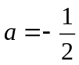，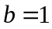，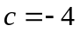，∴ 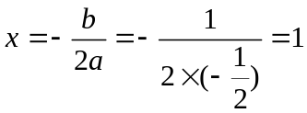，
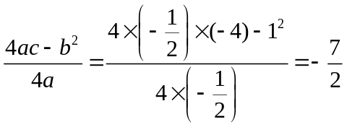．
∴ 顶点坐标为，对称轴为直线．
解法3（代入法）：∵ ，，，
∴ 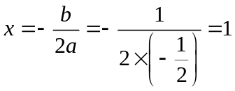．
将代入解析式中得，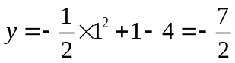．
∴ 顶点坐标为，对称轴为直线．
【总结升华】所给二次函数关系是一般式，求此类抛物线的顶点有三种方法：（1）利用配方法将一般式化成顶点式；（2）用顶点公式直接代入求解；（3）利用公式先求顶点的横坐标，然后代入解析式求出纵坐标．这三种方法都有各自的优缺点，应根据实际灵活选择和运用．

举一反三：
【高清课程名称：二次函数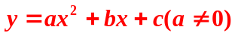的图象与性质
高清ID号： 392790 关联的位置名称（播放点名称）：例题1】
【变式】把一般式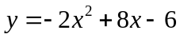化为顶点式．
（1）写出其开口方向、对称轴和顶点D的坐标；
（2）分别求出它与y轴的交点C，与x轴的交点A、B的坐标.
【答案】（1）向下；x=2；D (2，2).
（2）C（0，-6）；A（1,0）；B（3,0）.
2．（2016•泰安）二次函数y=ax²+bx+c的图象如图所示，那么一次函数y=ax+b的图象大致是（ ）
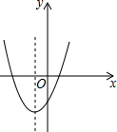
A．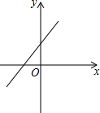 B．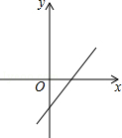
C．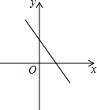 D．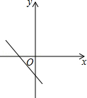
【思路点拨】由y=ax²+bx+c的图象判断出a＞0，b＞0，于是得到一次函数y=ax+b的图象经过一，二，四象限，即可得到结论．
【答案】A．
【解析】解：∵y=ax²+bx+c的图象的开口向上，
∴a＞0，
∵对称轴在y轴的左侧，
∴b＞0，
∴一次函数y=ax+b的图象经过一，二，三象限．
故选A．
【总结升华】本题考查了二次函数和一次函数的图象，解题的关键是明确二次函数的性质，由函数图象可以判断a、b的取值范围．

类型二、二次函数的最值
3．求二次函数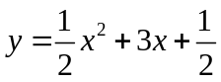的最小值.

【答案与解析】
解法1(配方法)：∵ 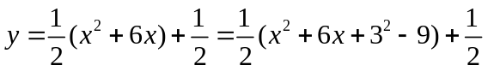
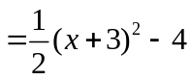，
∴ 当x＝-3时，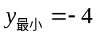．
解法2(公式法)：∵ 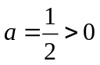，b＝3，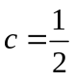
∴ 当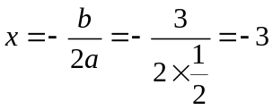时，
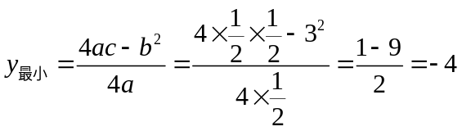．
解法3(判别式法)：∵ ，∴ 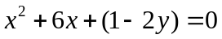．
∵ x是实数，∴ △＝6²-4(1-2y)≥0，∴ y≥-4．
∴ y有最小值-4，此时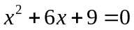，即x＝-3．

【总结升华】在求二次函数最值时，可以从配方法、公式法、判别式法三个角度考虑，根据个人熟练程度灵活去选择．
举一反三：
【高清课程名称：二次函数的图象与性质
高清ID号： 392790 关联的位置名称（播放点名称）：例题2】
【变式】用总长60m的篱笆围成矩形场地．矩形面积S随矩形一边长L的变化而变化．当L是多少时，矩形场地的面积S最大？
【答案】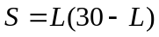
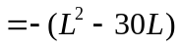
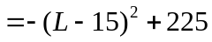
（0<L<30）．
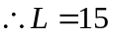（m）时，场地的面积S最大，为225m²．

类型三、二次函数性质的综合应用
4．已知二次函数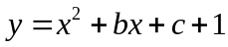的图象过点P(2，1)．
（1）求证：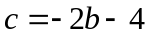； （2）求bc的最大值．
【答案与解析】
（1）∵ 的图象过点P(2，1)，
∴ 1=4+2b+c+1，∴ c=-2b-4．
（2）．
∴ 当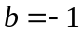时，bc有最大值．最大值为2．
【总结升华】（1）将点P(2，1)代入函数关系式，建立b、c的关系即可．
（2）利用（1）中b与c的关系，用b表示bc，利用函数性质求解．
举一反三：
【变式】（2015•咸宁）如图是二次函数y=ax²+bx+c的图象，下列结论：
①二次三项式ax²+bx+c的最大值为4；
②4a+2b+c＜0；
③一元二次方程ax²+bx+c=1的两根之和为﹣1；
④使y≤3成立的x的取值范围是x≥0．
其中正确的个数有（ ）
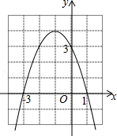
- 1个 B.2个 C.3个 D.4个
【答案】B.
提示：∵抛物线的顶点坐标为（﹣1，4），∴二次三项式ax²+bx+c的最大值为4，①正确；
∵x=2时，y＜0，∴4a+2b+c＜0，②正确；
根据抛物线的对称性可知，一元二次方程ax²+bx+c=1的两根之和为﹣2，③错误；
使y≤3成立的x的取值范围是x≥0或x≤﹣2，④错误，
故选：B．

